Y35S
Yamaha MT-09 Tracer´14-

Montážní kit- L: Montážní kit- P:
ID | Popis | Cat.N | Qt
1 | Šroub M6x25 | 877 | 3
2 | Šroub M4x16 | 876 | 2
3 | Dural.váleček d=25 | 1126 | 1
4 | Šroub M10x95x1,25 | 927 | 1
5 | Dural.adaptér | 292 | 1
ID | Popis | Cat.n | Qt
1 | Šroub M6x25 | 877 | 3
2 | Šroub M4x16 | 876 | 2
3 | Dural.váleček d=13 | 1127 | 1
4 | Šroub M10x65x1,25 | 945 | 1
5 | Dural.adaptér | 292 | 1

Montážní postup:
- Demontujte orig. šroub z rámu dle foto.
- Levá strana:
- Šroub ID.4 vsuňte do dural. adaptéru ID.5.
- Na šroub nasuňte váleček ID.3.
- Váleček ID.3 vložte do rámu.
- Tuto sestavu namontujte do rámu.
- Pomocí šroubů ID.1 namontujte slider. Do protektoru vložte krytku, k montáži použijte šrouby ID.2.
- Demontujte orig. šroub z rámu dle foto.
- Pravá strana:
- Šroub ID.4 vsuňte do adaptéru ID.5.
- Váleček ID.3 vložte do rámu.
- Tuto sestavu namontujte do rámu.
- Pomocí šroubů ID.1 namontujte slider. Do protektoru vložte krytku, k montáži použijte šrouby ID.2.
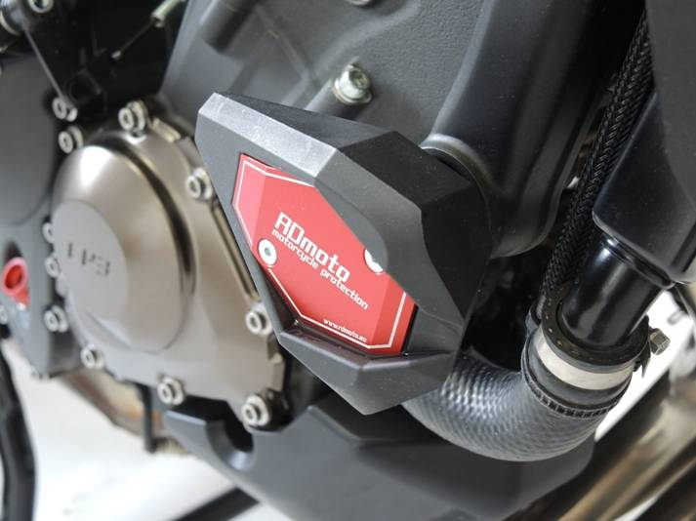

Na šrouby použijte lepidlo na závity, střední pevnost.

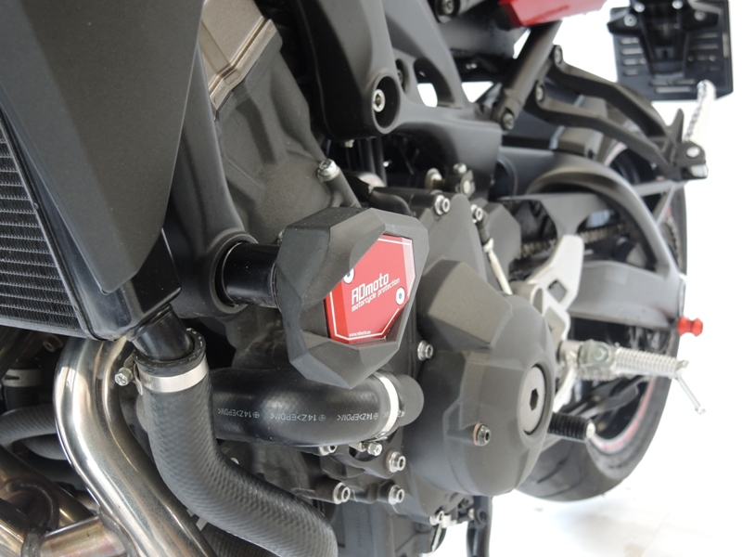

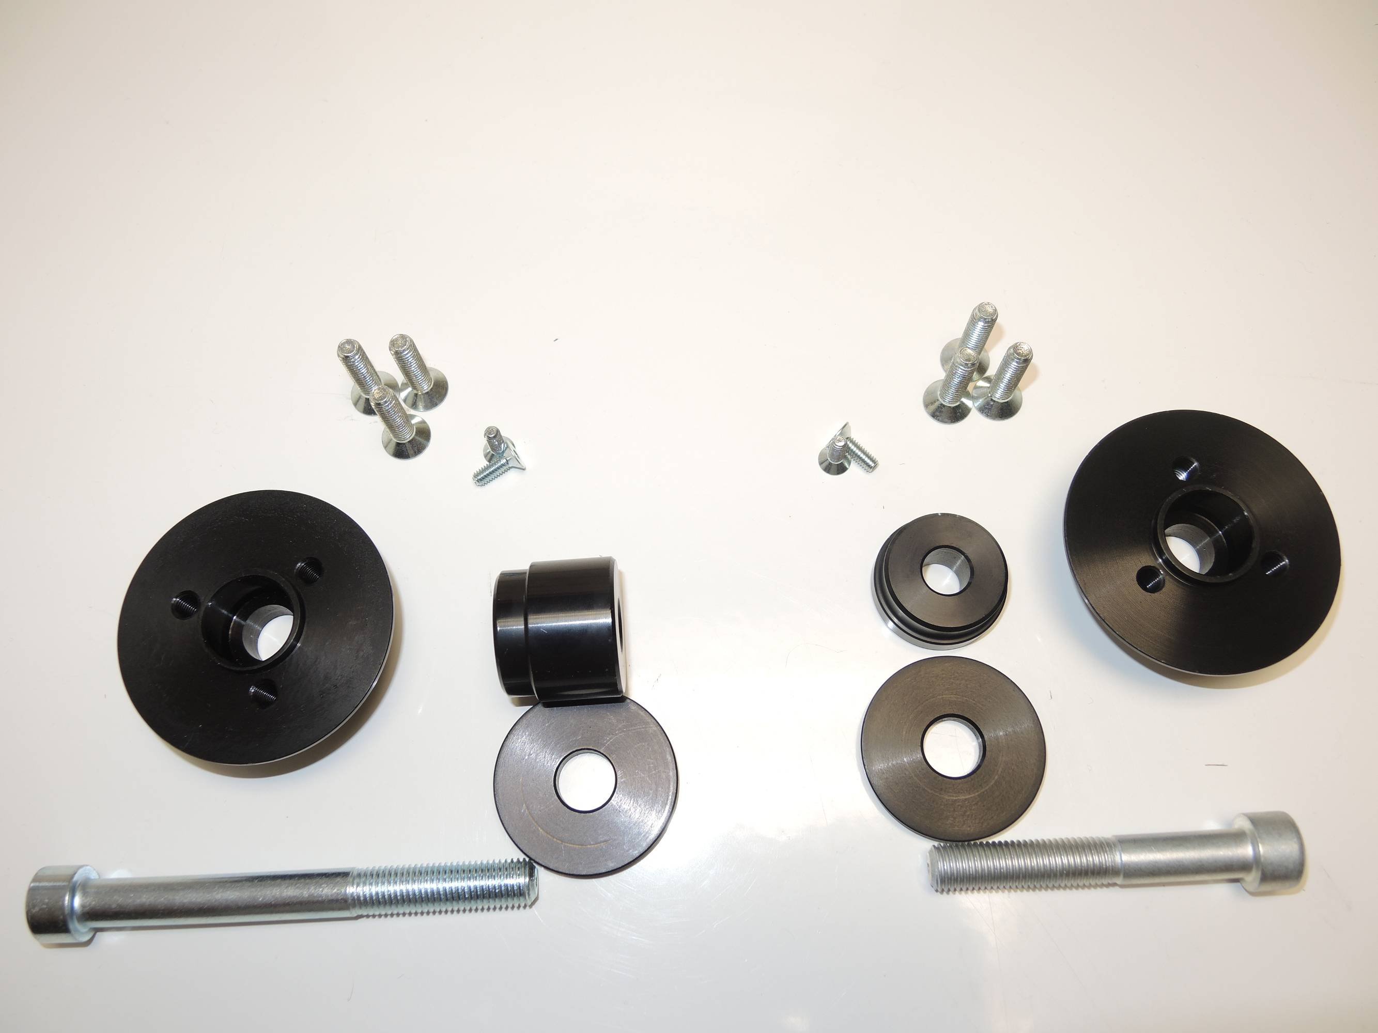
4
2
2
1
1
4
3
3
5
5

